www.victronenergy.com
Техническое описание BatteryProtect 48V-100A

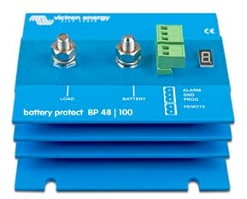

BatteryProtect BP 48-100

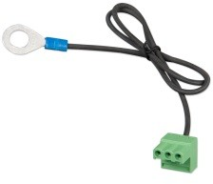
Connector with preassembled DC minus cable (included)
BatteryProtect отключает аккумулятор от нагрузок до его полной разрядки (что может повредить аккумулятор) или до того, как у него будет недостаточно энергии, чтобы запустить двигатель.
Программирование упрощено
BatteryProtect может быть настроен на включение/выключение при нескольких разных напряжениях. На семи сегментном дисплее указывается, какая настройка выбрана.
Специальная настройка для литий-ионных батарей
В этом режиме Battery Protect может управляться VE.Bus BMS.
Сверхнизкое потребление тока
Это важно в случае литий-ионных батарей, особенно после выключения низкого напряжения.Дополнительную информацию см. В нашем руководстве VE.Bus BMS.
Защита от перенапряжения
Чтобы предотвратить повреждение чувствительных нагрузок из-за перенапряжения, нагрузка отключается всякий раз, когда напряжение постоянного тока превышает 64 В.
Отсутствие искрения
Никаких реле, кроме переключателей MOSFET,- нет искрения.
Отложенный сигнал тревоги
Выход тревоги активируется, если напряжение батареи падает ниже заданного уровня разъединения в течение более 12 секунд. Поэтому запуск двигателя не будет активировать сигнал тревоги. Выход тревоги представляет собой выход с открытым коллектором с защитой от короткого замыкания на отрицательную (минус) шину, макс. ток 50 мА. Выход тревоги обычно используется для активации зуммера, светодиода или реле.
Отсроченное отключение нагрузки и отсроченное повторное подключение
Нагрузка будет отключена через 90 секунд после активации тревоги. Если напряжение батареи снова увеличится до порога подключения в течение этого периода времени (после запуска двигателя, например), загрузка не будет отключена.
Нагрузка будет снова подключена через 30 секунд после того, как напряжение батареи увеличится до уровня, превышающего заданное напряжение повторного подключения.

BatteryProtect | BP 48-100
Максимальный постоянный ток нагрузки | 100A
Пиковый ток | 250A
Рабочий диапазон напряжения | 24 –64V
Ток собственного потребления | When on: 2 mA When off or low voltage shutdown : 0,8 mA
Задержка сигнала тревоги | 12 seconds
Максимальная нагрузка выхода сигнализации | 50 mA (short circuit proof)
Задержка отключения нагрузки | 90 seconds (immediate if triggered by the VE.Bus BMS)
Задержка включения нагрузки | 30 seconds
Пороговые значения по умолчанию | Disengage: 42V Engage: 48V
Рабочий диапазон температур | Full load: -40°C to +40°C (up to 60% of nominal load at 50°C)
Вес | 0,8 kg 1.8 lbs
Размеры | 62 x 123 x 120 mm  2.5 x 4.9 x 4.8 inch

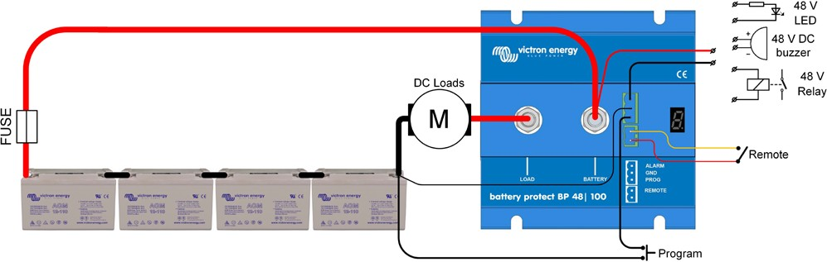

Victron Energy B.V. | De Paal 35 | 1351 JG Almere | The Netherlands General phone: +31 (0)36 535 97 00 | Fax: +31 (0)36 535 97 40
E-mail: sales@victronenergy.com | www.victronenergy.com

